**评价试题**

1. 一个长方形的枕套长6分米，宽4分米，在枕套四周缝上花边，最少需要买（ ）分米的花边。

A. 10 B.20 C.24

（答案： B）

2.一个长方形的宽是5厘米，长是宽的2倍，周长是（ ）厘米。

A.10 B.30 C.40

（答案： B）

3.王爷爷家的菜园有一面靠墙，菜园的长和宽分别是12米和10米，如果用篱笆围这个菜园，至少需要（ ）米篱笆。

A.32 B.44 C.34

（答案： A）

1. 下面两个图形相比，周长（ ）。

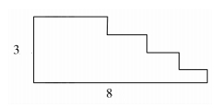

3

8

甲 乙

1. 甲的周长长 B.乙的周长长 C.一样长

（答案： B）

5.一段铁丝围成了一个长6厘米、宽4厘米的长方形。如果要用它围成一个最大的正方形，正方形的边长是（ ）。

A.4厘米 B.5厘米 C.6厘米

（答案：B）

6.长方形的周长是18分米，长和宽可能是（ ）。

A.18分米和1分米 B.5分米和4分米 C.9分米和2分米

（答案： B）

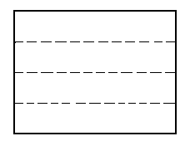7.一张正方形纸边长是12厘米，现将这张正方形纸，对折再对折，展开后得到如右边图形。每一个小长方形的周长是（ ）厘米？

A.12 B.30 C.24

（答案： B）

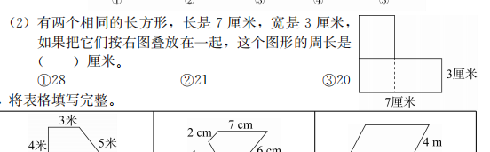8.有两个相同的长方形，长是7厘米，宽是3厘米，如果把它们按右图叠放在一起，这个图形的周长是（ ）厘米。

A.28 B.21 C.20

（答案： A）

1. 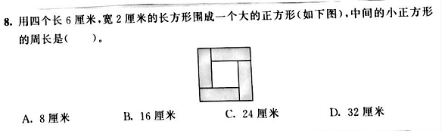用四个长6厘米，宽2厘米的长方形围成一个大的正方形（如下图），中间的小正方形的周长是（ ）。

A.8厘米 B.16厘米 C.24厘米

（答案： B）

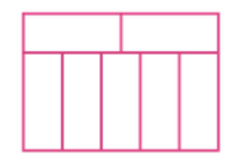10.把7个相同的长方形拼成下图的大长方形，小长方形的长边为20厘米，大长方形的周长是（ ）厘米。

A.56 B.120 C.136

（答案： C）